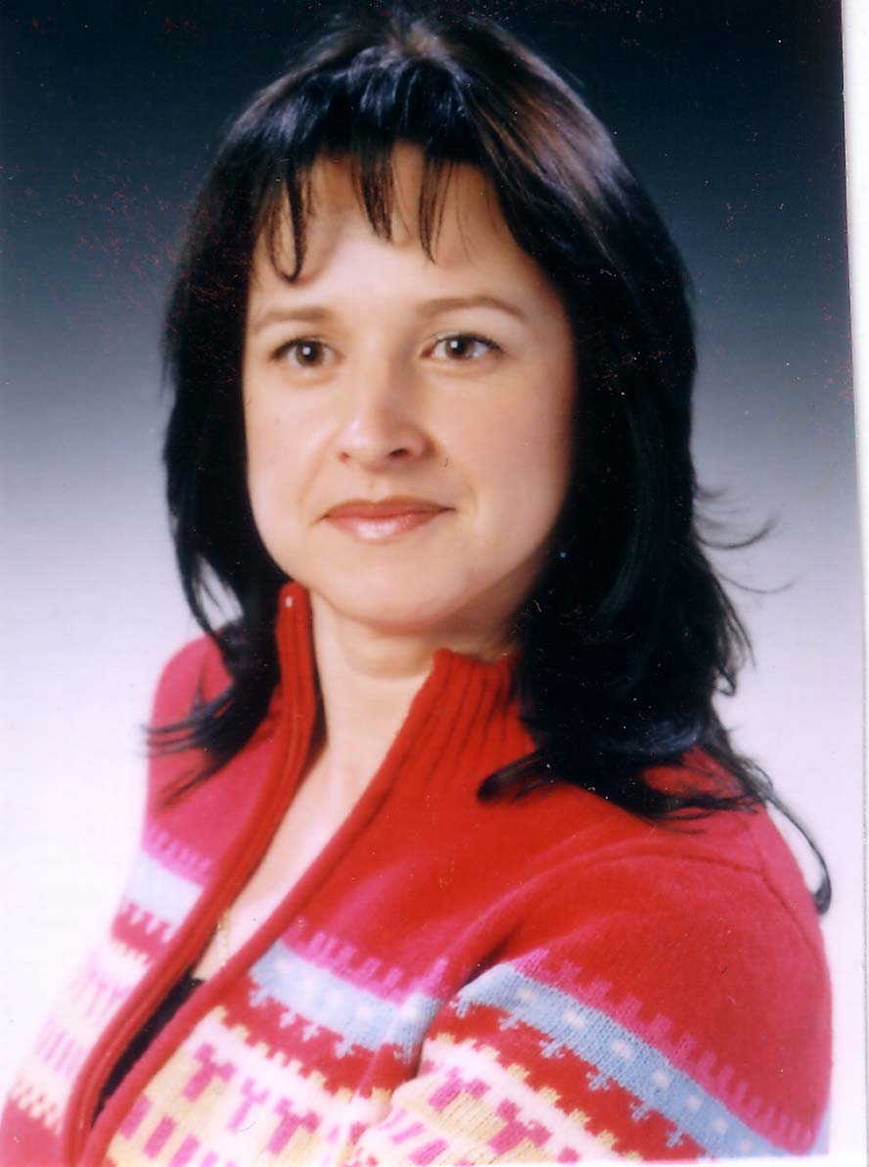 | Бети Аврамоска  ул. Македонска војска бр.20/1-57, 1000 Скопје, Македонија  тел. (02) 6031-256, мобил 075 464571  е-mail: beti.avramoska@gmail.com

Дипломиран инжинер за заштита при работа

Предходно вработување

Период | Од Јануари 2009 год. до денес
Фирма | Охридска Банка АД Охрид
Работно место | Референт за платен промет со странство
Обврски | - Отварање на девизни сметки на резидентни и нерезидентни праавни лица  - Ажурирање на потребната докумантација за девизните сметки на резидентните и нерезидентните правни лица согласно законските и интерните прописи и процедури  - Прибирање на документација неопходна за извршување на налог за палаќање  - Прокнижување на налози за плаќање во ППС  - Контактирање со одговорни лица од службата за девизен пазар за дефинирање на дневите курсеви  - Контактирање со одговорините лица од девизен режим во врска со испоравноста на докумантите  - Доставување на изготвени налози за плаќање до соодветните служби за понатамошно целосно реализирање  - Контрола дали налогот за плаќање е целосно реализиран  - Доставување на свифт од извршениот налог на клиентите  - Решавање на рекламации од страна на клиентите за спроведените налози  - Издавање на разни потврди од делот на ППС  - Извршување други задачи за потребите на банката утврдени од раководителот на филијалата
Период | Од Декември 2006 год. до јуни 2008 год.
Фирма | Сигма-СБ Компјутери ДОО Скопје
Работно место | Референт за грижа за корисници
Обврски | - Прием на барања од клиенти (нови барања, барања согласно договори за одржување и сл.)  - Следење на реализација на прифатени барања  - Грижа за термински планови – исполнување на рокови за испорака на решенија  - Комуникација со клиенти – известување за статус на барани активности  - Анкетирање на клиенти со цел подобрување на квалитет на услуги и грижа за корисници  - Управување со активностите од областа на заштита при работа – законски обврски и активности согласно интерните потреби на компанијата.
Период | Од Април 2006 год. до Декември 2006 год.
Фирма | ГП Маврово Скопје
Работно место | Самостоен референт за заштита при работа
Обврски | - Спроведување редовни контроли на работни објекти и градилишта и предлагање - првземање на соодветни мерки  - Следење и евиденција на повреди при работа  - Организација на редовни здравствени и контролни прегледи  - Спроведување на мерки за против пожарна заштита  - Учество во изготвување на елаборати за заштита при работа за секој објект и градилиште  - Учество во изготвување програма за обучување работници, како и годишна програма за заштита при работа  - Водење евиденција и грижа за спроведување на запознавањето на работниците со мерките за заштита при работа, како и за извршените проверки на занаење

Период | Јуни 2003 год. до Април 2006 год.
Фирма | Ексима Скопје
Работно место | Комерцијалист во продажен салон
Обврски | - Продажба на стоки за канцелариско работење
Период | Од Мај 2000 год. до Јуни 2003 год.
Фирма | Сигма-СБ ДООЕЛ Скопје
Работно место | Асистент офис менаџер и комерцијалист
Обврски | - Помош при водење на канцеларија  - Продажба на компјутерски конфигурации  - Комуникација со клиенти за тековни побарувања и обврски  - Евиденција во материјално книговодство

Образование

Декември 2000 год. | Универзитет „Св. Кирил и Методиј“ Скопје  Машински факултет  Интердисциплинарни студии по заштита при работа

Дополнителни квалификации

Странски јазик | Англиски
Компјутери | Windows OS, MS Word, MS Excel, Internet

Лични податоци

Дата на раѓање: | 17.03.1971 | Брачен статус: | мажена
Националност: | Македонка | Возачка дозвола: | Б категорија

